PRESSE-INFORMATION

**Cersaie als Plattform für den persönlichen Austausch**

Dural zeigt Präsenz in Bologna

**Die Cersaie ist weiterhin wichtiger Branchentreffpunkt für Dural. So ist das Unternehmen auch in diesem Jahr wieder mit einem Stand vertreten und nutzt die Fachmesse in Bologna zum Vorstellen der Neuheiten. Interessierte treffen den Profil- und Mattenspezialisten in Halle** **32 am Stand B28.**

„Für uns ist die Cersaie in Bologna weiterhin ein sehr zentraler und wichtiger Termin im Jahr. Denn hier können wir in einer tollen Atmosphäre den persönlichen Austausch mit Kunden und Interessenten pflegen. Zudem wissen wir, dass viele unserer Kunden dieses Branchenevent sehr schätzen, um gebündelt und kurzer Zeit ein umfangreiches Informationsangebot zu erhalten. Das ist mit den in Mode gekommenen, individuellen Events von Unternehmen nicht zu leisten“, erläutert Dural-Marketingleiterin Stefanie Görtz.

Wenn am 23. September die Tore zur Cersaie geöffnet werden, finden Besucher dort somit auch den Stand von Dural. Das Unternehmen aus dem Westerwald präsentiert Neuheiten in den Bereichen Outdoor und Wohnwelten. Mit im Gepäck ist beispielsweise das Stelzlager-System Flexibal pro, das bei der Gestaltung von Balkonen- und Terrassenbelägen mit einem Höhenausgleich von bis zu einem Meter punkten kann. Zudem stellt Dural Profile und Zubehör für Bad und Wohnwelten in verschiedenen, passenden Farben vor. Und mit Durabase CI-H sind elektrische Flächenheizungen möglich, die unter anderem auch per Photovoltaik betrieben werden können. Das alles und mehr finden Interessierte in Halle 32 am Stand B28.

ca. 1.600 Zeichen

**Belegexemplar und Rückfragen bitte an:**

**DURAL GmbH**

Stefanie Görtz, Head of Marketing and Communication

Südring 11, D-56412 Ruppach-Goldhausen

Telefon: +49 (0) 2602 / 9261-629, S.Goertz@dural.de

**Kommunikation2B**

Mareike Wand-Quassowski

Westfalendamm 241, D-44141 Dortmund,  
Telefon: +49 (0) 231 330 49 323, E-Mail: m.quassowski@kommunikation2b.de

**Über DURAL**

Seit 1981 entwickelt und vertreibt Dural Profile, Systeme und Lösungen. Das Unternehmen ist in mehr als 70 Ländern und auf allen fünf Kontinenten vertreten. Mit Profilen für Fliesen, Natursteine, Parkett, Laminat und Designbeläge sorgt Dural für perfekte Übergänge, dauerhaften Schutz und ansprechende Optik auf Böden und Wänden. Duschrinnensysteme und Duschablagen unterstützen die Einrichtung bodengleicher Duschen. Und für die abdichtende, dämmende, rissüberbrückende und/oder entkoppelnde Bodengestaltung von Außen- und Innenbereichen hält Dural passende Mattensysteme bereit. Profil- und Entwässerungssysteme für Balkon und Terrasse sowie Rippen und Noppen für Bodenleitsysteme runden das Portfolio ab.

**Bildunterschriften**

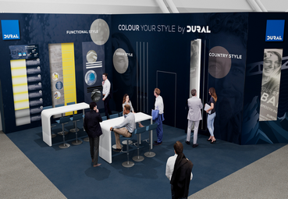

**[24-02 Cersaie 2024]**

Auf der diesjährigen Cersaie in Bologna präsentiert Dural seine Neuheiten für das Badezimmer und den Outdoor-Bereich.

Foto: Dural

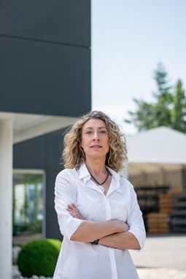

**[24-02 Stefanie Görtz]**

Stefanie Görtz, Marketingleiterin bei Dural, schätzt die Fachmesse als Plattform für den persönlichen Austausch.

Foto: Dural